Madonas novada Sociālā dienesta pārskats 2022.gadā

Sociālā dienesta darbības mērķis ir palīdzēt novada administratīvajā teritorijā dzīvesvietu deklarējušām personām, ģimenēm un personu grupām atrisināt vai mazināt sociālās problēmas, attīstot pašas personas resursus un iesaistot atbalsta sistēmas, sniegt materiālu atbalstu krīzes situācijās nonākušām ģimenēm (personām), lai apmierinātu to pamatvajadzības un veicinātu darba spējīgo personu līdzdarbību savas situācijas uzlabošanā, veikt profesionālu sociālo darbu ar ģimenēm, kuras audzina bērnus, kā arī attīstīt un sniegt iedzīvotājiem sociālos pakalpojumus, pamatojoties uz sociālā darbinieka veiktu personas individuālo vajadzību novērtējumu.

Sociālās palīdzības raksturojums 2022.gadā
Madonas novada vērtība ir ģimenes ar bērniem. Pēc novada reformas visās novada skolās un pirmsskolas izglītības iestādēs ēdināšana ir bez maksas. Liels atbalsts tiek sniegts ģimenēm ar bērniem, piešķirot vienreizēju pabalstu bērnu izglītībai, kas ir ne tikai trūcīgo/maznodrošināto ģimeņu bērniem, bet arī daudzbērnu ģimeņu bērniem.
Materiāls atbalsts tiek sniegts ģimenēm, kurās piedzimst bērniņš, dienests piešķir vienreizēju pabalstu 300 eiro apmērā. Sociālais dienests piešķir un izmaksā sociālās palīdzības pabalstus, kas ir pamata pabalsti (GMI un mājokļa pabalsts), kurus nosaka normatīvie akti, kā arī citus pašvaldības iniciatīvas materiālās palīdzības pabalstus.

Pārskats par sociālo palīdzību 2022.gadā un salīdzinājumā ar 2021.gadu
Nr. p.  k. | Pabalsta mērķis | 2021.gads | 2022.gads
1. | GMI pabalsts | 243 436,04 | 220 669,27
2. | Mājokļa (dzīvokļa) pabalsts | 217 961,75 | 329 103,38
3. | Pabalsts veselības aprūpes pakalpojumu apmaksai | 129 012,61 | 75 120,33
4. | Pabalsts mācību grāmatām, kancelejas precēm | 18 035,00 | 11 400,00
5. | Pabalsts bērna izglītībai bez izvērtēšanas (daudzbērnu ģimenēm) | 23 670,00 | 33 075,00
6. | Pabalsts bāreņiem un bez vecāku gādības palikušiem bērniem pēc pilngadības sasniegšanas | 43 540,50 | 48 546,06
7. | Pabalsts audžuģimenēm | 87 127,39 | 87 810,18
8. | Pabalsts krīzes situācijā | 4940,42 | 5495,00
9. | Apbedīšanas pabalsts | 23 412,66 | 31 309,04
10. | Pabalsts jubilejā | 57 850,00 | 71 000,00
11. | Svētku pabalsts Černobiļas AES seku likvidēšanas dalībniekiem | 2350,00 | 2450,00
12. | Pabalsts politiski represētiem | 11 350,00 | 12 150,00
13. | Pabalsts jaundzimušo aprūpei | 55 150,00 | 66 600,00
14. | Citi  2021.gadā – dzīves apstākļu uzlabošanai, krīzes pabalsts Covid-19, aprūpe, dokumentu noformēšanai, aizbildņiem, svētku pabalsti, terapijas, psihologs, invalīdu aprūpei u.c..  2022.gadā – pabalsti Ukrainas civiliedzīvotājiem | 85 631,48 | 132 416,48
15. | KOPĀ pabalstos EUR | 1 003 457,80 | 1 127 144,77
16. | Energoresursu atbalsts |  | 374 579,33
17. | Kopā EUR |  | 1 50 1 724,17

Madonas novada Sociālais dienests ir reģistrējis 10217 iesniegumus uz sociālo palīdzību un tik pat pieņēmis lēmumus. Sagatavotas 2973 iztikas līdzekļu deklarācijas.

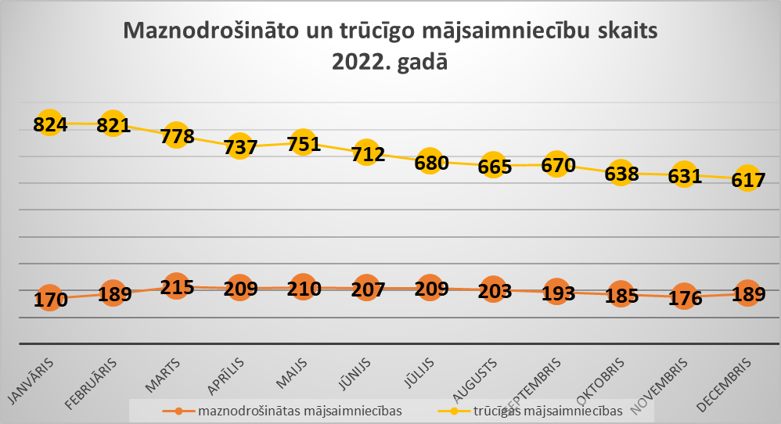

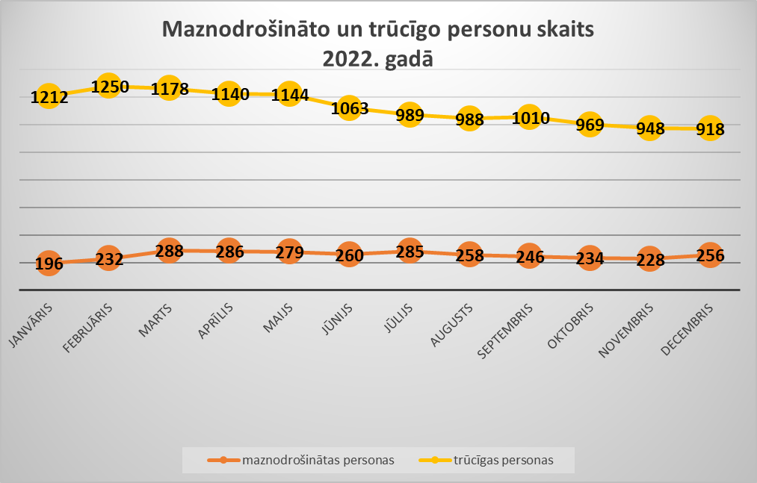

Sociālo pakalpojumu raksturojums 2022.gadā

Sociālais dienests nodrošina sociālos pakalpojumus atbilstoši novada iedzīvotāju vajadzībām un saskaņā ar pašvaldības finansiālajām iespējām. Sociālie pakalpojumi - pasākumu kopums, kas vērsts uz to personu pamatvajadzību apmierināšanu, kurām ir objektīvas grūtības aprūpēt sevi vecuma vai funkcionālo traucējumu dēļ, un ietver sevī pakalpojumus personas dzīvesvietā un ilgstošas sociālās aprūpes institūcijās.
Sociālās aprūpes un rehabilitācijas pakalpojumus institūcijā nodrošina Barkavas pansionātā, Cesvaines un Dzelzavas sociālā aprūpes centrā Dzelzavas pagastā Grāveri 1 un Cesvaines un Dzelzavas sociālās aprūpes centrs struktūrvienība “Cesvaine”, Ļaudonas pansionātā, Mārcienas sociālās aprūpes centrā, Ērgļu sociālās aprūpes centrs ar divām atrašanās adresēm – “Kastaņas” Sausnējas pagastā un Ērgļos Parka ielā 4, Lubānas sociālās aprūpes centrs un Sociālās aprūpes un rehabilitācijas centrs “Ozoli”.

Sociālais dienests organizē un nodrošina aprūpes mājās pakalpojumu pensijas vecuma personām un personām ar funkcionāliem traucējumiem, kas vecuma un veselības stāvokļa dēļ nav spējīgi sevi aprūpēt un apmierināt pamatvajadzības. Pakalpojumu Madonas novads ir deleģējis biedrībai “Latvijas Samariešu apvienība”. 2022.gadā aprūpes mājās pakalpojumu saņēma 312 Madonas novada iedzīvotāji, izlietojot 305 634,97 EUR. Par sociālās aprūpes mājās pakalpojumu klienti veic līdzmaksājumu. Trūcīgas personas ir atbrīvotas no līdzmaksājuma, bet maznodrošinātas - veic līdzmaksājumu 50% apmērā.
2022.gadā Madonas novadā ar kāpurķēžu pacēlāju komplektā ar ratiņkrēslu pakalpojums pēc klienta pieprasījuma sniegts 72 personām. Ar 3 personām ir noslēgti lietojuma līgumi par kāpurķēžu pacēlāja komplektā ar ratiņkrēslu nodošanu bezatlīdzības lietošanā. Novada iedzīvotājiem ar kustību traucējumiem un tie, kuri pārvietojas ratiņkrēslos, tiek nodrošināts specializētā transporta pakalpojums nokļūšanai uz/no ārstniecības iestādēm.
Cilvēkiem ar invaliditāti tiek nodrošināti asistenta pakalpojumi. Asistenta pakalpojums ir paredzēts cilvēkiem ar invaliditāti (1. un 2. grupa), kuriem vajadzīgs atbalsts, pārvietojoties ārpus mājokļa, kuras funkcionēšanas ierobežojumu dēļ to nevar veikt pastāvīgi, lai nokļūtu vietā, kur viņi mācās, strādā, saņem pakalpojumus (piemēram, darbavieta, dienas centrs, poliklīnika, valsts iestādes u.c.). Pakalpojumu apmaksā no valsts budžeta līdzekļiem. 2022.gadā Sociālais dienests 125 iedzīvotājiem ar 1. un 2.grupas invaliditāti nodrošināja valsts apmaksātu asistenta pakalpojumu, izlietojot 354 160,98 euro.
Turpinās sadarbība ar Latvijas Sarkanā krusta Madonas komiteju. Madonas novada trūcīgas un maznodrošinātas mājsaimniecības saņēma ES pārtikas preču komplektus un higiēnas un saimniecības preču komplektus, ģimenes ar bērniem arī skolas piederumu komplektus.
2022.gadā savu darbību turpināja Dienas centrs ’’Baltā ūdensroze’’, kas ir reģistrēts zem nodibinājuma ’’Latvijas Evaņģēliski luteriskās baznīcas Diakonijas centra’’. Pašvaldība ir deleģējusi pārvaldes uzdevumu – dienas centra pakalpojumu pilngadīgām personām, dienas aprūpes centra pakalpojumu pilngadīgām personām ar garīga rakstura traucējumiem, atbalsta centra pakalpojumu, zupas virtuves pakalpojumu un higiēnas pakalpojumu. Dienas aprūpes centra pakalpojumu pilngadīgām personām ar garīga rakstura traucējumiem ir iespēja saņemt trīs vietās – Madonā, Kalsnavā un Lubānā.
Madonas novada 224 bērniem bija iespēja saņemt Madonas novada pašvaldības finansētos sociālos pakalpojumus – mūzikas terapija, smilšu terapija, montesori, logopēds, fizioterapija, siltās smiltis, ārstnieciskā masāža, psihologs, mākslas terapija, psihoterapeits, izlietojot no pašvaldības budžeta 62 575,00 euro. Īpašu uzmanību vēršam uz to, ka šos sociālos pakalpojumus var saņemt arī bērni un jaunieši, kuriem nav noteikta invaliditāte. Šos pakalpojumus nodrošināja, gan sociālā dienesta pakalpojuma sniedzēji, gan Ģimeņu atbalsta centrs TuTi.
Pašvaldībā notiek aktīvs darbs, lai Eiropas Savienības līdzfinansēto deinstitucionalizācijas (turpmāk DI ) projektu ietvaros saņemtu sociālos pakalpojumus. DI projekta ietvaros bērni un jaunieši un to likumiskie pārstāvji saņem atbalsta plānā piedāvātos sociālos pakalpojumus. Madonas novada pašvaldībā projekta “Vidzeme iekļauj“ ietvaros izvērtētās pilngadīgas personas ar garīga rakstura traucējumiem saņem sociālās rehabilitācijas pakalpojumus pie dažādiem pakalpojumu sniedzējiem, kamēr novads projekta ietvaros izveidos grupu dzīvokļus un specializētās darbnīcas.
2022.gada 1.augustā Madonas novada Liezēres pagastā DI procesa ietvaros durvis atvēra sociālās aprūpes un rehabilitācijas centrs “Ozoli”, kas turpmāk nodrošinās iespējami ģimeniskai videi tuvāku ikdienu bērniem, kuri palikuši bez vecāku gādības. Tika atklātas jaunas mājas 14 bērniem, kur viena ir jaunbūve, otra pārbūvēta ēka. Centrs tapis, reorganizējot līdzšinējo aprūpes centru bērniem. Ģimeniskai videi pietuvināts pakalpojums bērniem bāreņiem un bez vecāku gādības palikušiem bērniem. Pakalpojuma būtība ir “Dzīve kā ģimenē”, ko nodrošināsim paši radot savu apkārtējo vidi, apgūstot prasmes un iemaņas, pilnveidojoties, izglītojoties un radoši pavadot brīvo laiku.
Pakalpojumus projekta ietvaros saņēma pieaugušas personas ar garīga rakstura traucējumiem. Pārskata periodā kopīgā izdevumu summa ir 200 428,53 euro. Šajos pakalpojumos ietilpst šādas pakalpojumu grupas: dienas aprūpes centrs 38 personām, grupu māja (dzīvoklis) – 5 personas, specializētās darbnīcas – 2 personas, speciālistu konsultācijas saņēma 30 klienti un atbalsta grupas apmeklēja 3 klienti.
Projekta “Vidzeme iekļauj” DI plāna ieviešanas ietvaros 2022.gada 15.decembrī atvēra sociālo pakalpojumu centru bērniem ar funkcionāliem traucējumiem rehabilitācijas centru Madonā Parka ielā 4. Centrs nodrošina dienas aprūpes centru, ar iespēju pakalpojumu saņemt 13 bērniem, sociālās rehabilitācijas pakalpojuma centru, kur rehabilitācijas pakalpojumus saņem 38 bērni ar funkcionāliem traucējumiem un viņu likumiskie pārstāvji un ‘’Atelpas brīdis ‘’- vieta 5 bērniem ar diennakts pakalpojumu, kurā tiek nodrošināta bērna pieskatīšana, aprūpe, pašaprūpes spēju attīstība un saturīga brīvā laika pavadīšana. Pakalpojumi deleģēti biedrībai “Biedrība bērniem, jauniešiem un pieaugušajiem ar dažādiem funkcionāliem traucējumiem “Mēs saviem bērniem””. Bērniem ar funkcionāliem traucējumiem izlietoti 58015,42 euro, kur aprūpi saņēmuši 4 bērni – 10717,42 euro, rehabilitāciju saņēmuši 35 bērni – 41611 euro un rehabilitāciju saņēma 11 vecāki, izlietojot – 5687 euro. Kopīgos izdevumus kompensēja “Vidzeme iekļauj” projekta ietvaros.
Ar šī projekta ieviešanu Madonas novadā tiks ļoti paplašināta un pilnveidota sociālo pakalpojumu sniegšanas sistēma, nodrošinot iespēju cilvēkiem kvalitatīvi dzīvot ārpus institūcijām, saņemot atbilstošus sabiedrībā balstītus pakalpojumus.

